Bugyi Nagyközség Önkormányzata

Elektronikusan indítható ügyintézési szolgáltatások bemutatása

Az Önkormányzati Hivatali Portál (továbbiakban: Portál) az önkormányzati ASP rendszerben az elektronikus önkormányzati ügyintézés helyszíne.
A Portál az önkormányzati ASP rendszert igénybe vevő önkormányzatok természetes személy és jogi személy ügyfelei számára egyaránt lehetőséget biztosít a szakrendszeri alkalmazásokhoz kialakított, elektronikusan elérhető szolgáltatások igénybe vételére. Az Önkormányzati Hivatali Portál elérhetősége: https://ohp-20.asp.lgov.hu
A település honlapján (www.bugyi.hu) a Hasznos Linkek között az Önkormányzati elektronikus ügyintézés linkre kattintva elérhető a Portál.
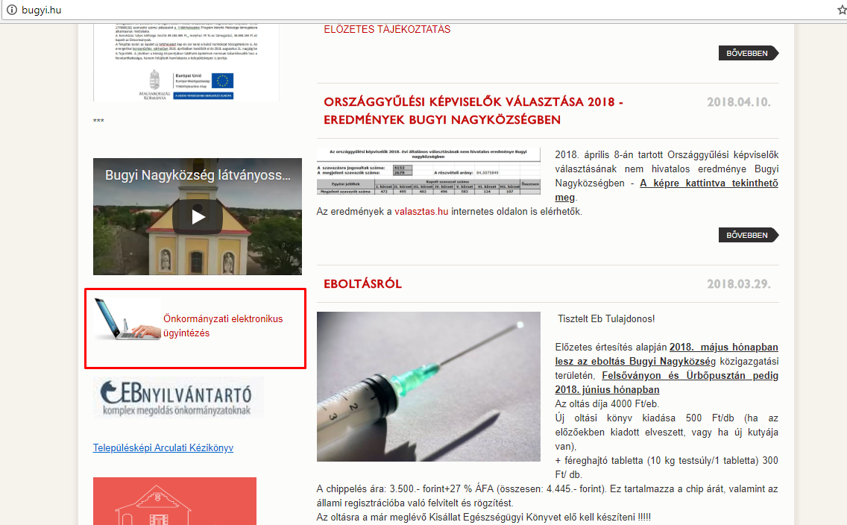

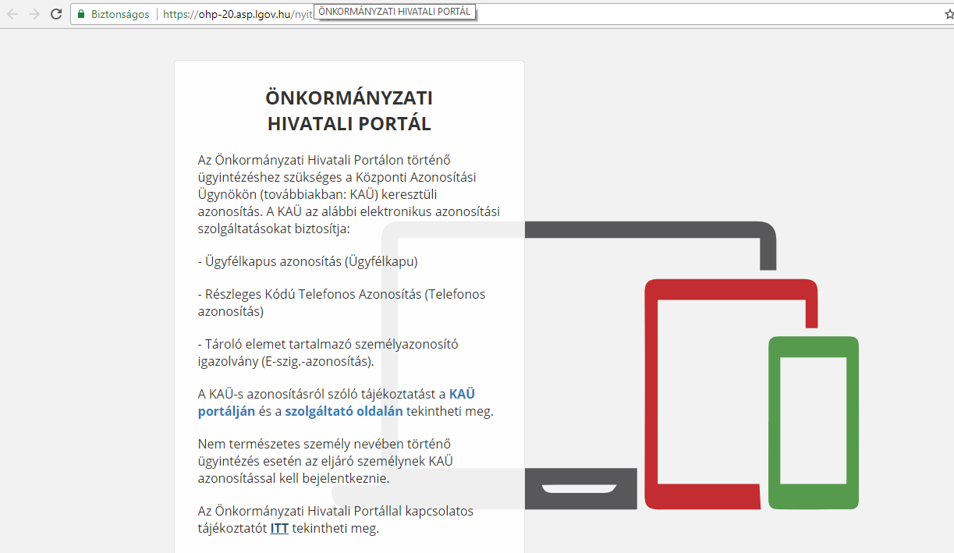

Regisztráció, a szolgáltatás igénybevétele
A Portál bárki számára elérhető, egyes funkciók szabadon használhatók, más funkciók azonban regisztrációhoz kötöttek. Az azonosítás a KAÜ igénybevételével történik. Az első belépéskor létrejön az ASP elektronikus ügyfél személyes fiókja, amelyben személyre szabott beállítások és adatok adhatók meg. Ezek később módosíthatóak.
Az ASP központ ügyféloldali szolgáltatásai a Portálon keresztül vehetők igénybe. Az ügyfeleknek ki kell választaniuk, hogy melyik, az ASP központhoz csatlakozott településen szeretnének ügyet intézni, ezután vehetik igénybe az ASP szakrendszerek kínálta ügyintézési lehetőségeket.
Fontos tudni: A Központi Azonosítási Ügynök használatával (KAÜ) elérhető felületen a munkamenet eltér az eddig megszokottól (az ügyfélkapu is a KAÜ azonosítás segítségével érhető el). A munkamenet a bejelentkezéstől számított inaktivitási időt veszi figyelembe (30 perc). A KAÜ munkamenet élettartama azonban ennél jóval hosszabb, a bejelentkezéstől számítva 240 perc, aktivitástól, azaz az oldalon végzett tevékenységtől függetlenül. Ez azt jelenti, hogy amennyiben Ön bejelentkezett, és 30 perce nem végez semmilyen műveletet az oldalon, de a KAÜ 240 perces élettartam még nem járt le, a rendszer ugyan figyelmezteti Önt a munkamenet lejártára, de munkáját a 30 perc leteltével anélkül folytathatja, hogy ismételten meg kellene adnia az azonosítóit. Amennyiben az Ön bejelentkezése óta már eltelt 240 perc, abban az esetben – tevékenységének folytatásához - a rendszer újbóli azonosítást kér.
Fentiek miatt felhívjuk szíves figyelmét, hogy amennyiben nem kívánja tovább használni a szolgáltatást, - adatainak biztonsága védelmében – ne a böngészőablakot zárja be, hanem mindig kattintson Kijelentkezés gombra.

Böngészőprogram, internet hozzáférés
Az oldal megtekintéséhez böngészőprogram (Internet Explorer, Chrome, Firefox, Safari, stb.) és internet hozzáférés szükséges, a portál és a szolgáltatásai használata egyéb alkalmazás telepítését nem igényli.

A Portál használata

A bejelentkezést követően ki kell választani az önkormányzatot, majd a következő felületen található menüpontokból lehet választani:

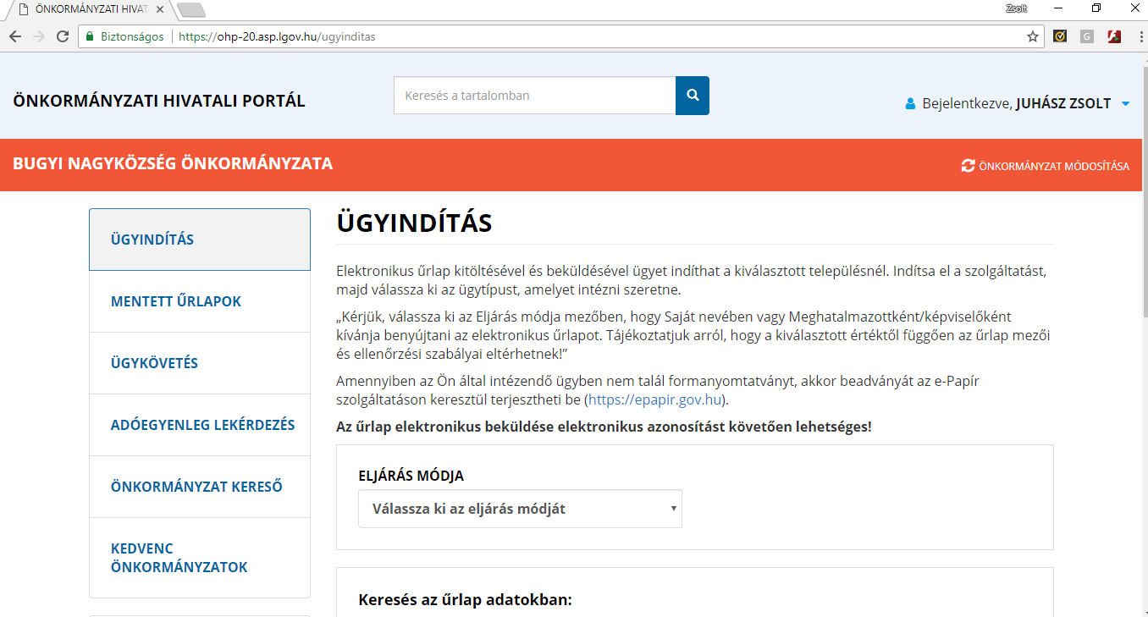

- Ügyindítás
Az ügyindítás egy elektronikus űrlap benyújtását jelenti. A település és az ügy kiválasztása után az űrlapkitöltő alkalmazás segítségével az ügyfél kitölti az űrlapot, majd beküldi a települési önkormányzat hivatali tárhelyére. A címzett önkormányzat iratkezelője érkezteti a benyújtott űrlapot és iktatás után bekerül a megfelelő szakrendszerbe vagy eljut az ügyintézőhöz. Jelenleg az önkormányzat adó, ipar-, és kereskedelmi, hagyatéki leltár, birtokvédelmi, anyakönyvi és szociális ügyei támogatottak szakrendszeri fejlesztésekkel az önkormányzati ASP rendszeren keresztül, de az ún. e-Papír szolgáltatás segítségével bármilyen ügy elektronikusan indítható. Az ügyindítás bejelentkezéshez és regisztrációhoz kötött szolgáltatás (ügyfélkapu, KAÜ), ennek hiányában az űrlap legfeljebb csak nyomtatható és papír alapon nyújtható be.
Az e-Papír szolgáltatás a https://epapir.gov.hu/ címen érhető el.

Az ügyindítás során ki kell választani, hogy az ügyfél saját nevében vagy meghatalmazottként jár el, majd az űrlap kikereséséhez a Portálon található legördülő menüket kell használni.
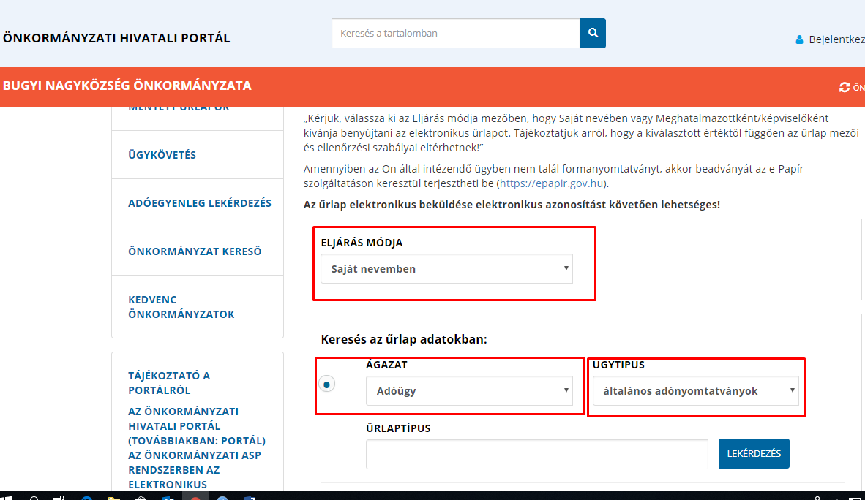

A megfelelő ügytípus esetében kattintson a Lekérdezés gombra, hogy a kívánt ügytípus indításához szükséges formanyomtatványt elérje:

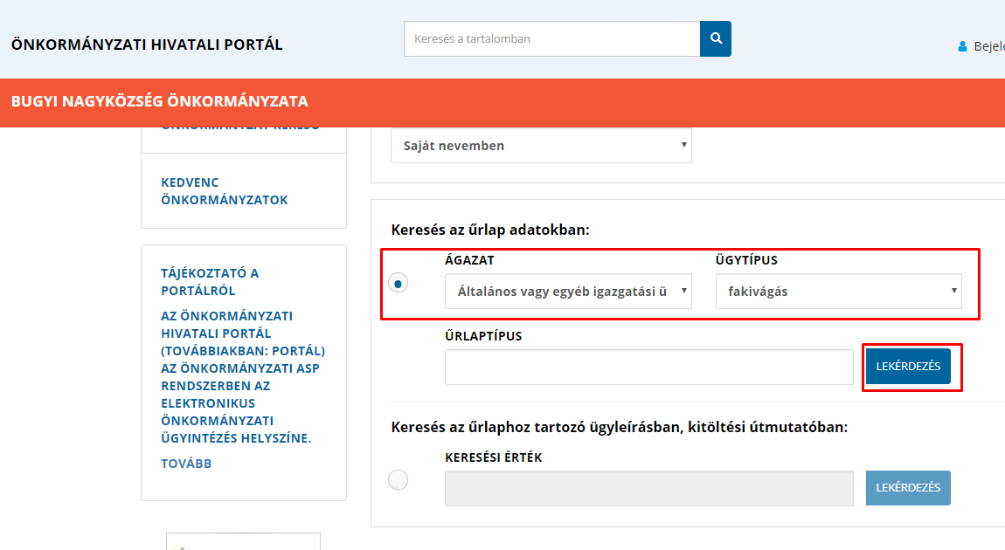
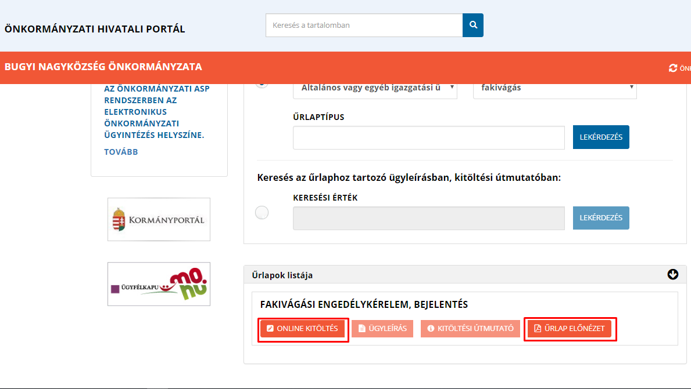
Az online kitöltés gombra kattintva az űrlapot a számítógépen kell kitölteni, majd az űrlapon kért adatok online ellenőrzését (az esetleges hibák javítása kötelező) követően a Letöltések gombra kattintva menthető a kitöltött űrlap pdf vagy xml file-ként. Az űrlap véglegesítése a hibák javítását követően a Beküldés gombra kattintva történik meg, ekkor a rendszer továbbítja az illetékes önkormányzat részére kérelmet, majd megkezdődik az ügyintézés az illetékes hivatalban.

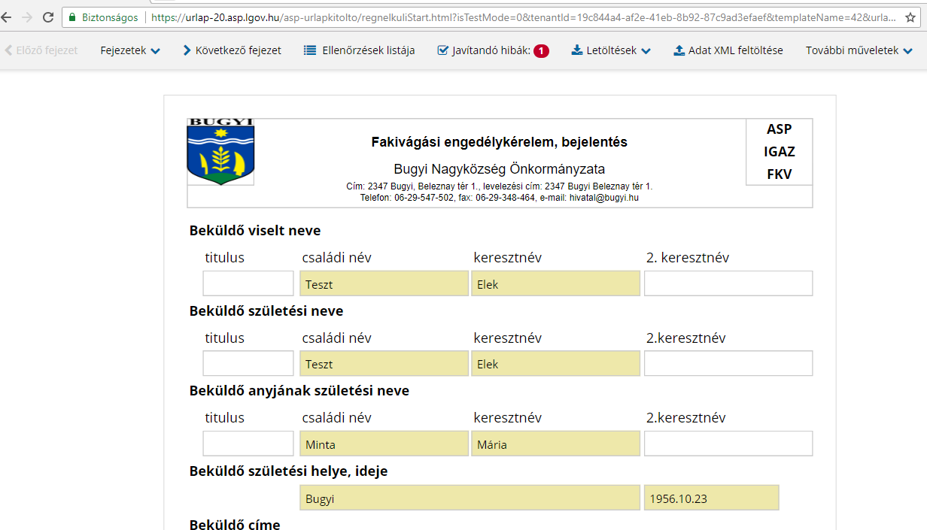

- Adóegyenleg lekérdezés
Az ügyfél lekérheti adott településhez tartozó helyi adó egyenlegét. Az egyenleg lekérdezéséhez a felhasználónak a KAÜ-s azonosítás után meg kell adnia az adóazonosító jelét, vagy adószámát is. Azonosítás után a felhasználó lekérdezheti az adott adott önkormányzati adóhatóságnál fennálló személyes adóegyenlegét, vagy képviseleti joggal felruházott személyként azon (természetes vagy jogi) személyek egyenlegét, amelyekkel kapcsolatban az önkormányzatnál jogosult eljárni.

- Ügykövetés
A bejelentkezett felhasználók lekérdezhetik az általuk az ASP Önkormányzati Hivatali Portál felületén elektronikusan indított helyi önkormányzati ügyek státuszát is. Az alkalmazás lehetőséget biztosít az ügyfelek számára az ügyintézési folyamat interneten keresztüli nyomon követésére.

